管理体系审核记录表
过程与活动、  抽样计划 | 涉及  条款 | 受审核部门：业务部（配送中心） 主管领导：吴宝玉 陪同人员：王炎 | 判定
 |  | 审核员：邝柏臣 审核时间：2021年09月19日
 |  | 审核条款：5.3/6.2/7.1.3/7.1.4/8.2/8.3/8.4/8.5.4/7.4
配送部（销售）基本情况 | 5.3 | 业务部负责人：吴宝玉，下设有配送团队，配送主管为：刘长军，业务部（配送中心）主要职责是：  1)负责食品的定时配送；  2)负责运输途中食品保鲜；  3)负责车辆安全驾驶；  4)负责路线合理选择；  5)参与不合格品的评审，制定纠正和预防措施并组织实施；  6)负责在制品及成品中转的防护、搬运、标识工作；  7)参与制定配送操作规程、作业指导书、并组织实施；  8)监督检查加工各种记录是否具备并按规定进行记录并对其进行认真审核；  9)监督检查加工作业人员严格按作业指导书及配送流程作业，负责监督检查监控纠偏、验证等过程的正确性；  10)组织有关部门对顾客需求进行评审，并负责与顾客沟通;协助总经理作好经营决策；  11)组织对销售过程进行策划，负责交付过程中产品的防护；  12)负责成品的发运交付；  13)负责产品的售前、售中和售后的服务，包括实施召回，并做好与顾客的沟通  14)参与公司对实现管理体系预期目标的内外部环境和相关方进行监视和评审，识别出公司需应对的风险和机遇，实施应对风险和机遇的措施,评价有效性。 | Y
食品安全管理体系目标 | 6.2 | 运营部（销售）涉及的目标及完成情况：  考核目标 统计方法 结果 （2021年1~6月）  顾客满意度≥95% 顾客满意度调查回收份数总分/发放总数X100% 95.9分  食品安全事故为零0 食品安全事故由综合部每半年统计一次 0  销售食材交付及时率100%； 及时销售数/销售总数X100% 100%  原材料及时检验率：100% 规定时间内检验完成的单数/同期需检验的 总单数 100%  卫生标准操作程序执行检查合格率≥98% 卫生标准操作程序执行检查合格率=（按卫生标准操作程序合格次数/总抽查次数）*100% 100%  关键控制点监控合格率100% 卫生标准操作程序执行检查合格率=（按卫生标准操作程序合格次数/总抽查次数）*100% 100%  食品安全目标基本已经完成。 | Y
基础设施  运行环境  前提方案 | 7.1.3  7.1.4  8.2 | 公司编制了《前提方案》 2021年01月12日实施；现场查看，所处为北京市丰台区新村街道新发地京良路经营者乐园院内小院，与业务营运地点（北京市丰台区花乡新发地农工商联合公司院内新发地农产品市场商业街平房21-22号）相距约10分钟车程，仓库面积约500平方米，据负责人王炎表示，此场地为临时租用的小区物业，主要是因现经营位置局限，配送车辆进出不便才租用此地，所用车辆及硬件设施等均与业务营运地资源共享，从业务职能来划分，北京市丰台区花乡新发地农工商联合公司院内新发地农产品市场商业街平房21-22号地址，主要是以产品陈列及客户订单服务区域，临时租用场所主要是以仓库配送及员工住宿区为主。  目前配送车辆共有11辆，其中有：10辆面包车、1辆1.5吨货车，配置常温库2间、家用冷冻柜2个（主要是短暂存储当天未有及时配送的肉制品），提供了公司地理位置图、平面图等;据负责人王炎介绍，目前的客户群体主要是幼儿园客户为主，并有少量业务为个别部队食堂配送，物流配送时间是约2小时以内。  查车辆清洁及消杀保洁情况，提供《配送车辆保洁记录》，有每天清洁的记录，每天进行一次消毒（84消毒液），如2021.9.1 车牌号 京HGS912 、京MAM620 京KBQ153 京KBQ153、京MAA671 消杀时间 17：00 消毒液 84消毒液，,消杀时间 17：15消杀时间 17：20 操作人：刘长军;  抽查《车辆设备维保记录及维保计划》记录，记录有：京HGS912 、京MAM620 京KBQ153 京KBQ153、京MAA671等的面包车/ 保养检修内容：汽车常规保养/计划保养路程：每行驶5000KM，维保时间：2021.6.21  查现场虫鼠害防治控制情况，现场防控较为薄弱，虽提供有《虫鼠害防治情况记录》 时间：2021.6.1~8.29日 清，但现场未有严格落实虫害控制管理，未有配置合理的老鼠笼、灭蝇灯，已开不符项整改。  抽查消杀相关记录，提供有《消杀记录表》，记录有内部每天进行两次消杀，常规消杀:库房库门和地面、车辆全面消杀，消杀时间：2021.7.23-2021.9.15，消毒用品：84消毒液、浓度1000mg/L,消杀方法:擦拭、喷酒消毒，消毒时境：15分钟，消杀人:吴宝玉，检查人：王炎，符合要求，而外部环境消杀由新发地批发市场物业管理处每天进行两次消杀;  据公司总经理王炎介绍，由于主要客户为幼儿园及学校，食堂对食品要求十分严格，因此极少配送冷冻食品及海鲜类产品和进口食品，本次认证范围是以预包装食品为主，不涉及冷藏冷冻食品、散装食品包括蔬菜及水果;  公司业务流程上：每天早上6点前将已分拣好货品短暂储存，蔬菜品种采用在分拣区订即配送，不存放仓库，每天收到订单再下单采购，分拣好配送到客户指点收货点，现场查看常温库的仓储产品情况，产品已分类库存，暂存货品均离场离地；  抽查《清洁消毒记录表》清洗消毒方式包括清扫、冲洗、杀虫、消毒等。抽查消杀记录：2021.7.23~9.15清扫消毒记录：早上8：10分清扫消毒，消毒方式：84消毒液，确认人：吴宝玉;  抽查《消毒品领用记录表》涉及的有毒有害物质主要是84消毒液和75%酒精和洗手液，由配送部管理，卫生间为交易市场统一配置，原材料卫生，管理制度，个人卫生健康，健康证要求;  抽查《工作区域环境检查记录表》时间：2021.1~2021.9，检查项目：顶棚洁净度、墙壁洁净度、窗台洁净度、地面有无水迹、容器清洗是否消毒、储藏杨内食品日期有无标识、工作人员工作服是否干净整洁、头发是否外露。检查区域：库房及作业区域，检查结果：良好;  提供《在岗人员晨检记录表》，时间：2021.6~8月，符合要求。  在现场查看发现：员工手部消杀、虫害相对薄弱，临时现场配备1个配备紫外线灭绳灯，及1个诱鼠器，但现场有杂物乱放，同时并未配备员工洗手消杀包括洗手液及75%酒精，不符合前提方案的规定，已统一开不符合项整改。 | N
安全产品实现  追溯性系统  PRP  OPRP  HACCP计划 | 8.1  8.3  8.2  8.5.4  8.5.4  8.5.4.3 | 业务部提供了《产品标识、追溯和召回程序》、《操作性前提方案》，实施时间为2021年01月12日。包括水，接触面，人员健康，车辆，运输过程管理等环节。  现场询问总经理王炎，由于客户以幼儿园食堂为主，对食品的品质及食品安全相对要求较高，在预包装食品调味品、粮油产品等均要求外部供方提供有效检测报告及合格证明，货品验收主要以目测及索证索票，并保留相关产品检测报告， 查 HACCP危害分析控制措施：  HACCP组成:关键控制点：制定了1个OPRP的控制计划。同时明确了监控的对象、方法、频次、人员、纠偏措施、验证、记录等内容，基本符合要求为，涉及业务部（配送中心）的OPRP控制措施主要有：OPRP 1:原料验收。  OPRP计划：  OPRP点 显著危害 （2） 操作限值（3） 监 控 纠 偏 行 动 （8） 验证 （9） 记录 （10）  对象（4） 方法（5） 频率（6） 人员（7）  原料验收（预包装食品） 有害微生物、重金属、挥发性盐基氮、等有害化学物质超标 来自合格供方； 合格的产品检测报告 合格供方 查验 每批 验收员 拒收不合格品 1每年索取供方资质、产品合格证明文件 1.进货验收记录；  按照追溯思路抽查认证范围相关产品配送过程的食品安全控制：  查2021年09月17日客户新园双语幼儿园销售情况：  销售货单及所涉及产品的验收情况，配送记录显示水果类：康师傅方便面4桶、1kg北极雪挂面、400g曼可顿超醇面包片（原味）、385g古币芝麻香油1瓶等;  已提供2021-9-17销售出货记录，产品检验合格，如下图示：  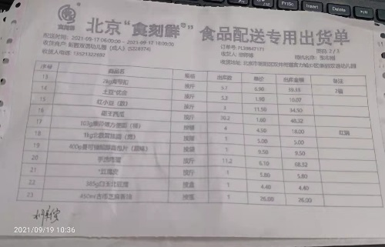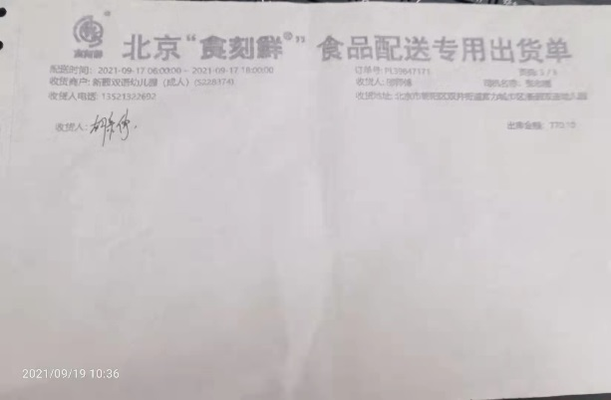  提供了公司采购单，有上述产品；  ③分拣/配货人员根据销售单配货，提供了《2021年8-9月入库记录）》，有上述产品的进货数量，验收项目包括感官检验（是否腐烂、表皮破损），检验结果为合格，检验者：王翠娟  ④提供了9月17 日北京双语幼儿园的送货记录，出货数量一致；包括上述范围，车牌号为：京HGS912 配送人：刘长军，客户验收人为胡亲传。提供销售合同，如下图所示：  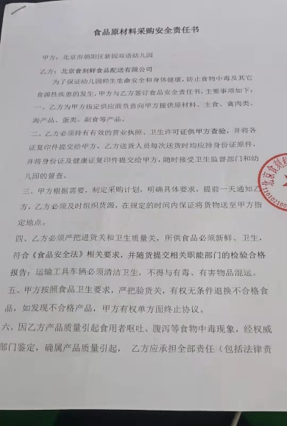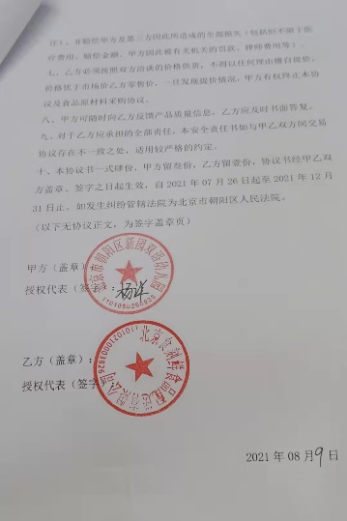  查2021年09月17日优肯幼儿园司的食品销售订单：  ①提供了销售单：包括提供了订单：1.8l三元全脂鲜牛奶 出库数14桶、100g三元酸牛奶8连杯 18条、西兰花16.2kg等 ,已提供2021-9-17 配送凭证，产品检验合格，如下图示：  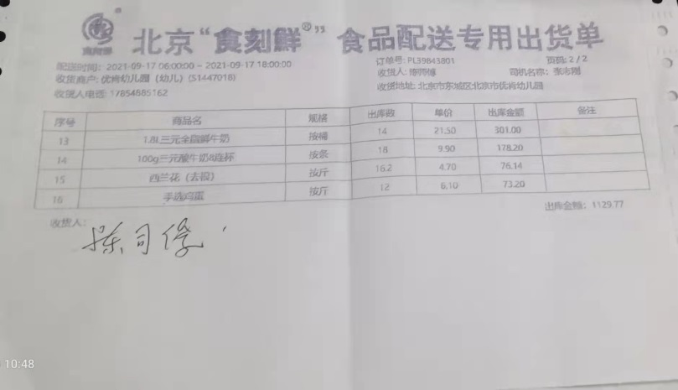  ②提供了公司采购单，有上述产品；  ③分拣/配货人员根据销售单配货，提供了《2021年8-9月入库登记表）》，有上述产品的进货数量，验收项目包括感官检验（是否腐烂、表皮破损），检验结果为合格，检验者：郭亚堂  ④提供了9月17日优肯幼儿园的送货记录，出货数量一致；包括上述范围，车牌号为京MAM620，配送人，客户：范敬东 验收人为陈司俊。提供配送合同，如下图所示：  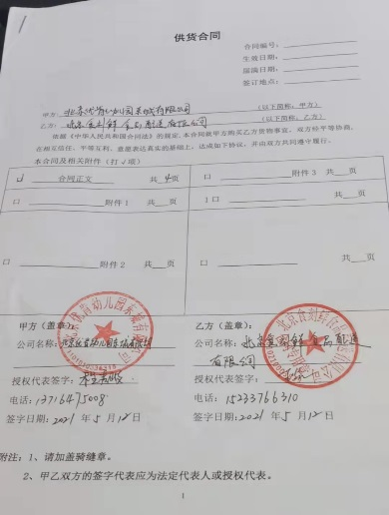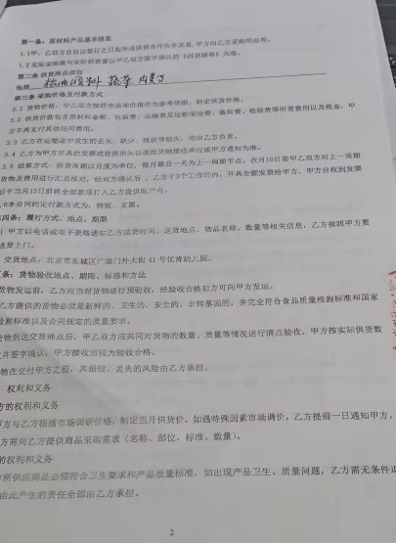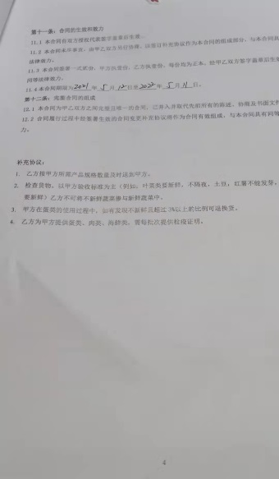  查2021年09月17日客户北大京学（朝阳）幼儿园的食品销售订单记录情况：  ①提供了销售单：包括提供了订单（牛瘦肉 10斤、500g丽歌智造意大利（直面）、100g蒙牛酸牛根、700g 西麦即食燕麦片、850g天山红番茄酱）的订单需求信息等，提供了客户的订单记录信息，包括上述需求信息；  ②提供了公司采购单，有上述产品；  ③分拣/配货人员根据销售单配货，提供了《2021年8-9月进货登记表）》，有上述产品的进货数量，验收项目包括感官检验（是否腐烂、表皮破损），检验结果为合格，检验者：郭亚堂 ;  ④提供了9月03日客户北大京学（朝阳）幼儿园的送货记录，出货数量一致；包上述范围，车牌号为京MAM620，配送人:赵建伟。提供配送合同，如下图所示：  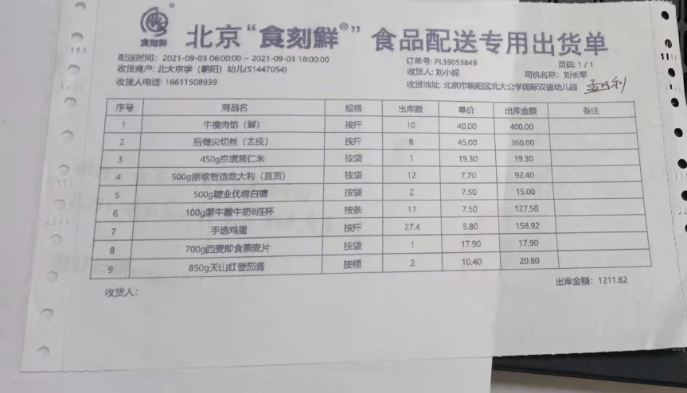  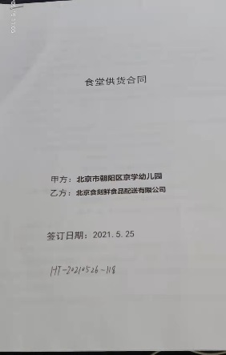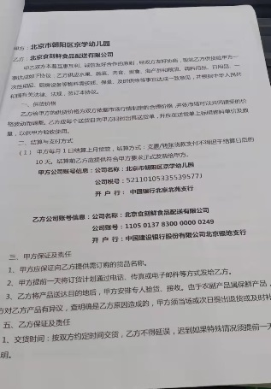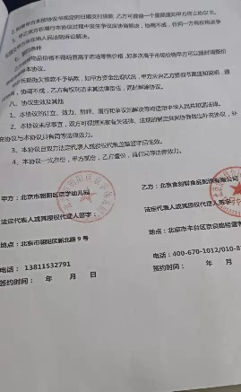  另抽查相关客户：金果幼儿园订单情况，分别记录有：土豆”优金、25kg绿苗长粒香大米2袋、切面12斤等，收货人袁龙田。  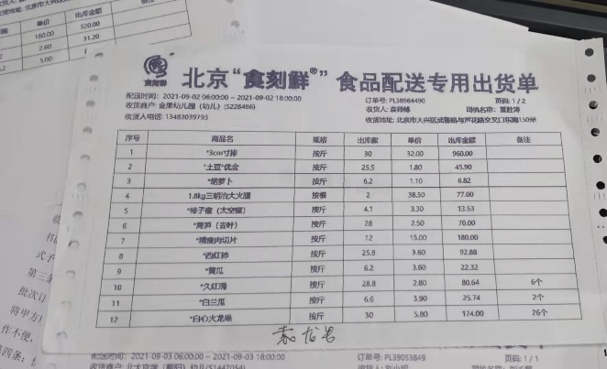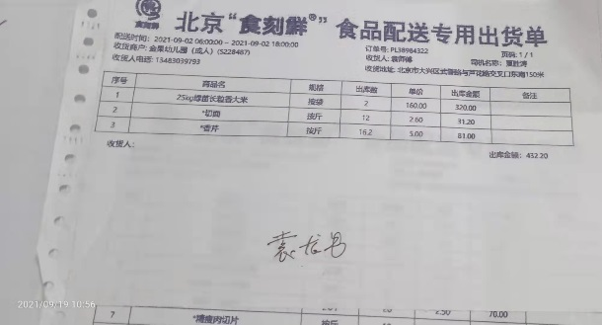  OPRP控制情况（粮油类、调味品类验收）  查预包装食品验收记录情况：  抽查：鲁花5S压榨一级花生油，报告编号：SDST-202103-115，检测项目: 酸价、过氧化值、总砷、铅、透明度等；检测单位名称：中国检验认证有限公司山东分公司；报告日期：2021-03-24，结论：符合要求。  抽果： 大米 报告编号：五质检食字【2021】第W0180号 检测项目：黄粒米、杂质、碎米、水分等;检测单位名称：五常市质量技术监督检验检测中心;报告日期：2021-3-15，结论：符合要求。  抽查：富强粉，报告编号：委20210057，检测项目：氧化苯甲酰、黄曲霉素等;检测单位名称：国家粮油质量监督检验中心;报告日期：2021-1-11，结论：符合要求  抽查：六必居美味甜面酱，报告编号：W2021-264 检测项目：氨基酸态氮、还原糖、大肠杆菌等;检测单位：2021-04-23，结论：符合要求  另抽查利乐枕纯牛奶、红糖、玉米淀粉等产品的验收情况，与上述三者基本一致；  查现场仓库温湿度控制记录情况，主要是常温存储为主，在外租库配置有温湿度计，符合要求  另抽查《员工健康检测记录表》，提供相应提新冠疫情防疫检查记录包括对是否有绿码、口罩佩戴、上午体温、下午体温、核酸检测等进行记录，符合要求;  截止目前，没有发生控制措施（OPRP和CCP）点发生失控的情况。今后如有发生，则会对产品进行安全性评估，并根据评估结果采取相应的措施。 | Y
应急准备与响应  撤回/召回 | 8.4 | 公司制定了程序文件《应急准备与响应控制程序》，综合部主要参与公司统一组织的演练等活动。公司结合分拣配送等过程中的突发情况进行识别，并编制必要的应急预案，如停电、车辆故障等突发情况。提供了2021.05.27参加公司统一组织的《火灾消防演习方案》。记录里记录了演习的内容，并由总经理王炎对于演习的效果进行了评价。  公司2021.05.27制定《食物中毒专项应急预案》，记录里记录了《食物中毒应急处理措施，并由总经理王炎对预案效果进行了评价  提供了2021年04月28日组织的召回演练记录，内容：2021年4月28日，配送中心负责人在对库存物品进行抽查时发现，库存物品存放时间过长（超过存放时间），存在致病菌的风险 ，包括产品召回演练实施记录、召回演练通知、产品召回通知、产品召回记录，基本符合。  目前没有发生召回或撤回的情况 | Y
沟通 | 7.4 | 文件名称如：《沟通控制程序》 | Y
运行证据组织考虑了合规义务，确保食品安全信息与食品安全管理体系形成的信息一致且真实可信。

外部沟通的控制：
沟通日期 | 沟通的内容 | 沟通对象 | 沟通方法 | 责任部门 | 回应情况
2021.5.12 | 客户满意度调查 | 北京淘乐思双语幼儿园 | 客户意见调查表 | 业务部 | 非常满意
2021.5.12 | 客户满意度调查 | 北京新园双语幼儿园 | 客户意见调查表 | 业务部 | 非常满意
2021.5.12 | 客户满意度调查 | 北京市朝阳区春风化雨双语幼儿园 | 客户意见调查表 | 业务部 | 非常满意

内部沟通的控制：
沟通日期 | 沟通的内容 | 沟通对象 | 沟通方法 | 责任部门 | 回应情况
2021-09.12 | 客户订单需求、配送过程的管理 | 全体员工 | 会议 | 综合部 | 实际工作中执行

说明：不符合标注N

